新 书 推 荐

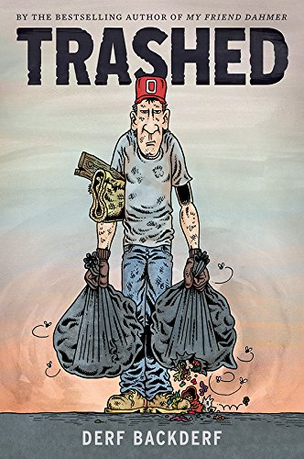
中文书名：《垃圾》
英文书名：Trashed
作 者：Derf Backderf
出 版 社：ABRAMS
代理公司：ANA/Winnie
出版日期：2015年11月
代理地区：中国大陆、台湾
审读资料：电子稿/样书
页 数：256页
类 型：12岁以上少年文学

《娱乐周刊》2015年最佳图书
Entertainment Weekly's Best Books of 2015

内容简介：

每个星期我们把垃圾丢在路边，然后去上班，等回来的时候发现垃圾不见了。真是像变了魔术一样！谁是魔术师，当然我们都知道。德尔夫·贝克多夫之前的作品《我的杀人狂朋友》（My Friend Dahmer） 曾夺得大奖并荣登畅销书榜单，此次新作《垃圾》也是巅峰之作。这本书是对最卑微的工作的礼赞，任何一个曾遭遇灵魂流离失所的人都能从此书中找到慰藉和安抚。

故事发生在德尔夫高中毕业后，德尔夫和他儿时的伙伴在他们的家乡——中西部的小镇，做收垃圾工赚取零花钱。他们一起收拾街道上一堆又一堆发臭的垃圾，并且克服不同季节不同天气带来的困难，而且还要和小城镇的官僚作风、琐碎事宜作斗争，同时思索他们这一生要做什么。

书中穿插了很多科普页面，介绍垃圾的历史、每天产生的垃圾数量惊人，以及垃圾在运离家家户户、街道、办公楼后是如何被处理的，

这本由德尔夫的亲身经历而来，和《我的杀人狂朋友》一样搞笑、有趣，并且对这个广阔、未知的世界进行了深度探究，将读者带领到一个他们从未到过的地方。那个地方只有德尔夫和他的书能前往。
●
作者简介：

德尔夫•贝克多夫（Derf Backderf）获得过很多荣誉，其政治插画获得享有声望的罗伯特·F.肯尼迪新闻奖，《我的杀人狂朋友》获得昂古莱姆启示奖。他的每周漫画《城市》在过去的二十二年中出现在100多家报纸上。

谢谢您的阅读！
请将回馈信息发至：李馥辰(Cindy Li)
安德鲁﹒纳伯格联合国际有限公司北京代表处
北京市海淀区中关村大街甲59号中国人民大学文化大厦1705室, 邮编：100872
电 话：010-82509406
传 真：010-82504200
Email：Cindy@nurnberg.com.cn
网 站：Http://www.nurnberg.com.cn
新浪微博：http://weibo.com/nurnberg
豆瓣小站：http://site.douban.com/110577/


